報道関係者各位
2021年1月22日
プレスリリース

新作アプリゲーム「炎上！ぴえん消防隊」配信開始！

株式会社グッドラックスリー（本社：福岡県福岡市、代表取締役社長：井上和久、以下「グッドラックスリー」）は、SNSなどで話題の「ぴえん」を扱ったカジュアルゲーム『炎上！ぴえん消防隊』を2021年1月22日にリリースしたことをお知らせいたします。
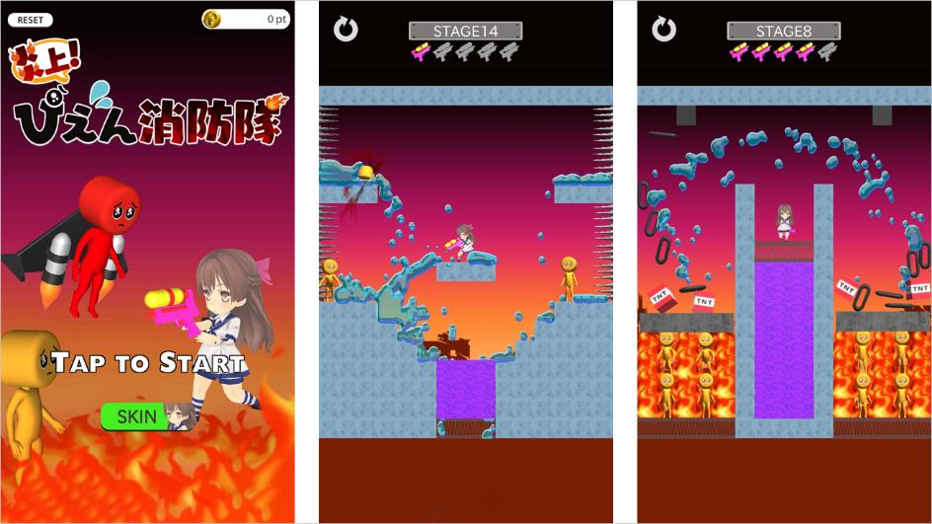
▼水鉄砲の噴射の方向を決めて、ギミックを利用し「ぴえん」をやっつけよう！

◆『炎上！ぴえん消防隊』ゲーム紹介
本作は主人公が持っている水鉄砲の向きを操作して水を噴射し、ステージ上に配置された様々なギミックに影響を与えて、敵である「ぴえん」を全滅させるステージクリア型のシンプルなカジュアルアクションゲームです。

ステージ毎に決まっている水鉄砲の噴射回数を考えながら、棘だらけの大きな鉄球や木箱を転がしたり、時には釣り天井の鎖を切ったりして、「ぴえん」をやっつけましょう！

ちょっとした隙間時間にも気軽に楽しめる本作を是非お楽しみください！

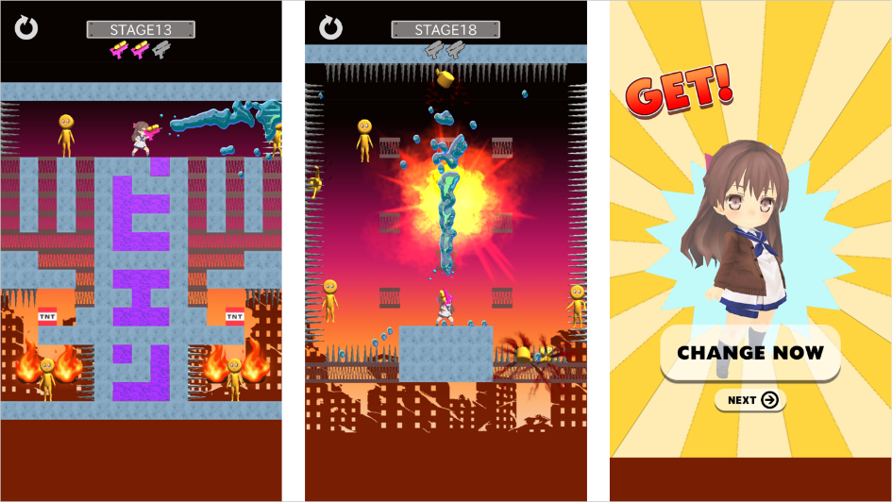
▼ステージ構成や「ぴえん」の種類もさまざま。自分だけの攻略法を探してみよう！



★『炎上！ぴえん消防隊』 サービス概要
・タイトル： 炎上！ぴえん消防隊
・ジャンル： カジュアルアクションゲーム
・価格： 基本プレイ無料
・配信日： 2021年1月22日(金)（GooglePlay/AppStore版）
・ダウンロードページ
▼AppStore
https://itunes.apple.com/jp/app/id1550059683
▼GooglePlay
https://play.google.com/store/apps/details?id=jp.gl3inc.piensyobou
・推奨端末： iPhone5S以上、Android対応端末
・推奨OSバージョン： iOS10以上、Android6.0以上
・推奨メモリ： iOS 2G byte以上、Android 3 Gbyte以上

株式会社グッドラックスリー 会社概要
・社名： 株式会社グッドラックスリー
・URL： https://www.gl-inc.jp/
・設立： 2013年2月
・事業所： 福岡県福岡市中央区天神3-14-31 天神リンデンビル2F
・事業内容： ブロックチェーンのプロダクト・サービス企画 / 開発 / 運営、スマートフォンゲーム、アプリの企画 / 開発 / 運営、映像芸能事業
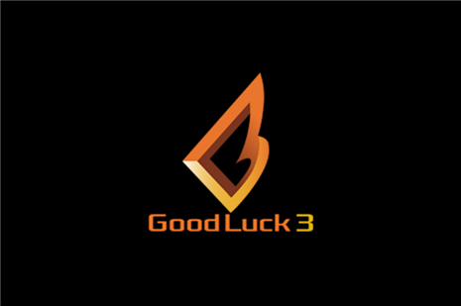

本件に関するお問い合わせ先
・担当者： ゲーム・アプリ事業部
・TEL： 092-725-7677
・E-mail： mk@gl-inc.jp

